III PSP

Mirjana Bogadi, dipl.soc.ped.

**VJESNICI PROLJEĆA I OSTALO CVIJEĆE U PROLJEĆE**

**Vjesnici proljeća ili proljetnice navješćuju dolazak proljeća.**

**To su:**

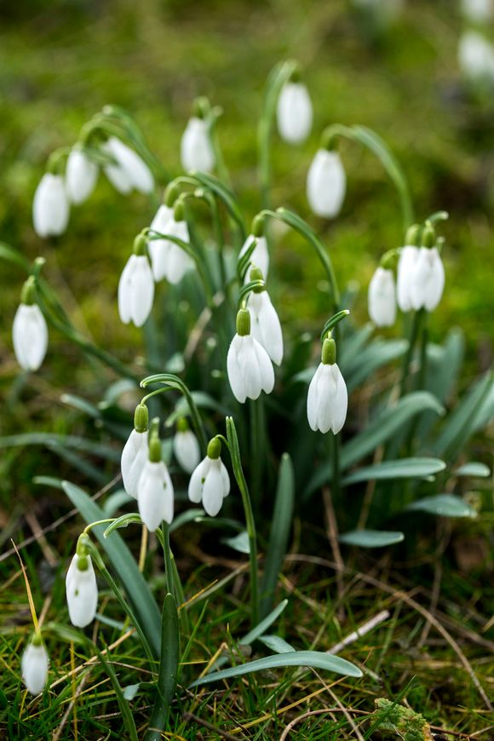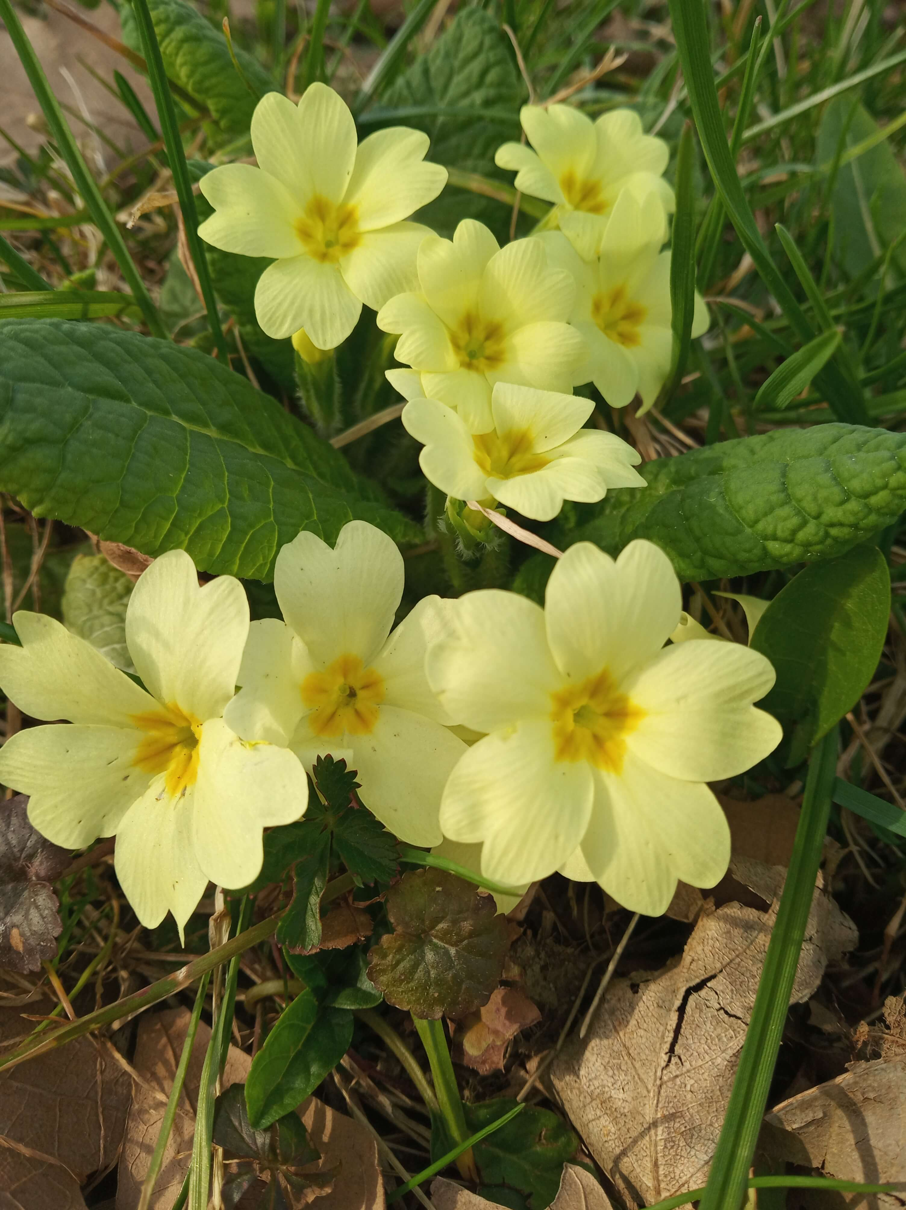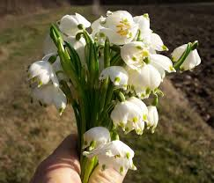

visibaba jaglac zvončići

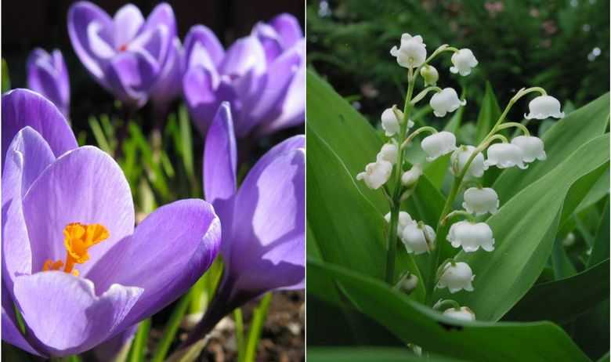

šafran đurđica

**Ostalo cvijeće koje cvjeta u proljeće:**

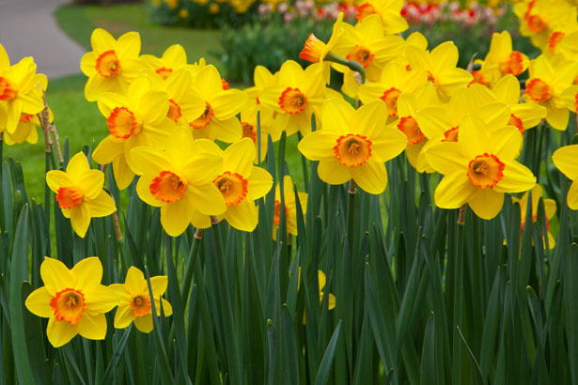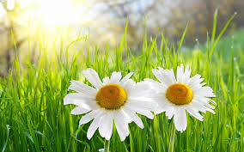

narcise ivančice

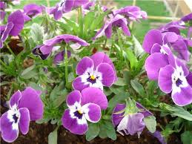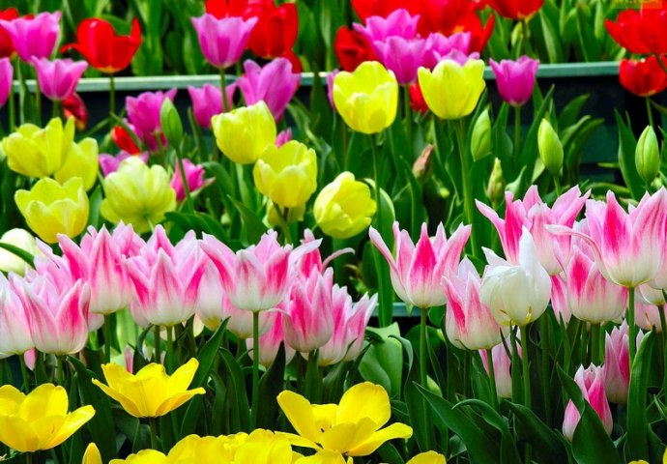

maćuhice tulipani

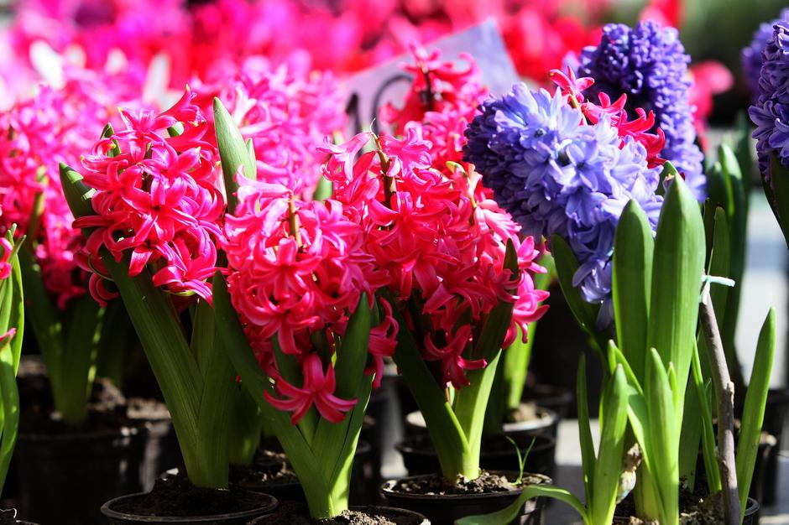

zumbuli

**Razvrstaj i upiši pripadajuće cvijeće.**

**Vjesnici proljeća: Ostalo cvijeće koje cvate u proljeće:**

Napomena:

Ako imaš pisač ispiši listić i riješi. U slučaju da nemaš pisač zadatak napiši u bilježnicu.